NAUCZANIE ZDALNE- 26 .11.21R. - KLASA V-VIII sps

ZAJĘCIA ROZWIJAJĄCE KREATYWNOŚĆ- 2 godz.

Temat: Lampion ze słoika

Zad. 1.
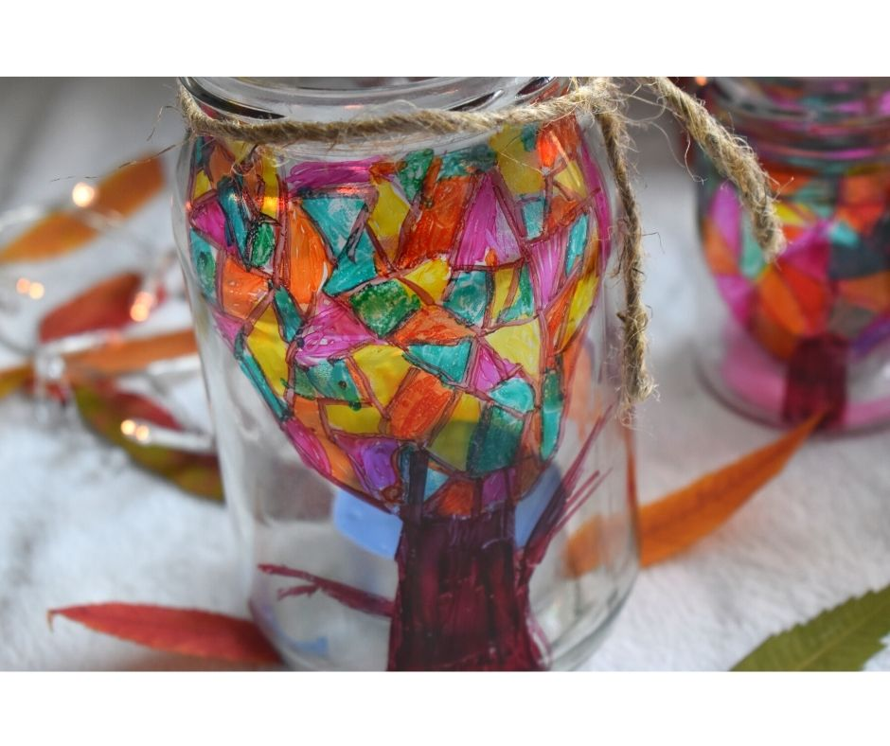

Przygotuj sobie:
- słoik,
-pisak, marker,
-wstążeczkę

Namaluj dowolny wzór na słoiku. Możesz też zawiązać ozdobną wstążeczkę.
Poproś rodzica, żeby zapalił małą świeczkę i włożył do Twojego lampionu.
Na pewno będzie pięknie wyglądać!

Zad. 2 Przypomnij sobie postać patrona naszej szkoły.

FRANCISZEK RATAJCZAK- PATRON SOSW w RYDZYNIE

W środę była rocznica urodzin Franciszka Ratajczaka.
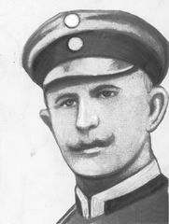

Franciszek Ratajczak
(ur.24 listopada 1887 w Śniatach,
zm.27 grudnia 1918 w Poznaniu)
– polski wojskowy i działacz niepodległościowy. Pierwszy powstaniec wielkopolski poległy w walce.

Obejrzyjcie film o naszym patronie, który znajduje się w linku poniżej:
https://www.youtube.com/watch?v=iX7w1dJqJJ0
FUNKCJONOWANIE OSOBISTE I SPOŁECZNE

Temat : Jakie znamy wróżby andrzejkowe ? ( 1 godzina).

Na ostatnich lekcjach poznaliśmy niektóre wróżby andrzejkowe .

We fragmencie wiersza Anny Zajączkowskiej była mowa o wróżbie
lania wosku przez uszko klucza .
W odpowiedzi na jedno z pytań należało wymienić kilka wróżb andrzejkowych .
Dzisiaj postaramy się opisać i przepisać wróżby andrzejkowe do zeszytu .

- Ciastko z wróżbą .
Ciasteczka z wróżbą to przepis na imprezę andrzejkową . Przygotowuje się ciasto z jajek , mąki , oleju , wody i cynamonu – to prosty przepis na mazurka . Na karteczkach wypisuje się zabawne życzenia , powiedzenia lub cytaty i wkłada się w kawałki ciasta . Ciasteczka z wróżbą piecze się przez 20 minut w 170 stopniach Celsjusza (170°C) . Dzieci lubią tą wróżbę .

2. Wróżenie z kart .
Do wykonania tej wróżby andrzejkowej potrzebna jest talia kart od ósemek do asów ( 32 karty). Przed wróżbą karty należy potasować i przełożyć lewą ręką . Karty należy rozsunąć koszulkami do góry na stole . Zdając się na intuicję , należy wybrać (wyciągnąć) jedną kartę z talii i odczytując jej znaczenie . (Znaczenie kart jest opisane w internecie przy tej wróżbie).

- Wróżba – ustawianie butów .
We wróżbie mogą uczestniczyć dziewczyny . Każda z nich ściąga lewego buta . Buty ustawiamy daleko od drzwi . Właścicielka buta , który jako pierwszy dotknie drzwi , najszybciej wyjdzie za mąż .
W naszej klasie nie ma dziewczyn więc tą wróżbę można zmodyfikować i się zabawić podobnie .

Proszę wybrać jedną z nich . Przepisać do zeszytu i powróżyć sobie
w wigilię św. Andrzeja (29 listopada).

RELIGIA

Temat: Moje spojrzenie na cały Adwent

Narysuj lampion adwentowy. Masz obraz pomocniczy

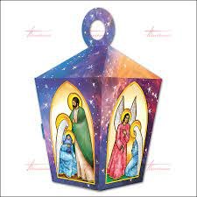

Dowolna technika ( kredki, pisaki, ołówek, farby ).
Pod obrazem napisz: RORATY

RORATY –to msza w Adwencie czyli w okresie przygotowania do Świąt Bożego Narodzenia

ZAJĘCIA ROZWIJAJĄCE KREATYWNOŚĆ

Temat: Jak zrobić samolot z papieru o dużym zasięgu lotu?

Potrzebna kartka z bloku A4. Samolot robimy wg instrukcji:

https://www.youtube.com/watch?v=OneYlWOpVzE
Można go na końcu ozdobić, wysłać zdjęcie lub filmik jak lata. Pozdrawiam ☺

HIPOTERAPIA/ZAJĘCIA TERAPEUTYCZNE Z KONIEM

Obrysuj konia po kropkach i pokoloruj.

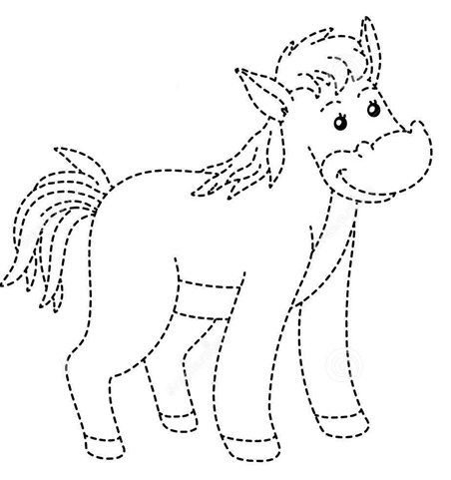

ZAJĘCIA KOREKCYJNO – KOMPENSACYJNE – DLA BARTKA

21 LISTOPADA każdego roku obchodzimy
ŚWIATOWY DZIEŃ ŻYCZLIWOŚCI I POZDROWIEŃ

Poczuj SUPERMOC ŻYCZLIWOŚCI! Możesz być SUPERBOHATEREM CODZIENNIE! Bądźmy życzliwi na co dzień, a nie tylko od święta

Pozdrawiam Cię serdecznie Pani Monika

A oto kilka propozycji zadań związanych z byciem miłym i uprzejmym. Baw się dobrze rozwiązując zadania z dalszych kart. To propozycja, wykonasz wszystkie???

Obejrzyj krótkie filmiki:
https://www.youtube.com/watch?v=qLGNj-xrgvY...
i „Dobro, które dajesz, zawsze do Ciebie wraca"
https://www.youtube.com/watch?v=astYaZ_Vw68
Porozmawiaj z domownikami o tym:
- Czym jest życzliwość?
- Jak można być miłym dla innych?
- Czy życzliwości można się nauczyć?
- Czy jest ona nam potrzebna?

Wspólnie z opiekunem sprawdź czy jesteś życzliwy. Narysuj serduszko jeśli tak się zachowujesz!

UŻYWAM SŁÓW:

- proszę

- dziękuję

- przepraszam

- dzień dobry

- do widzenia

UŚMIECHAM SIĘ DO SIEBIE
I INNYCH

CHĘTNIE POMAGAM

POCIESZAM DRUGĄ OSOBĘ JEŚLI JEST SMUTNA

Pokoloruj jednakowo takie same buźki.



